Сопроводительная записка для проведения урока и викторины по фактчекингу в рамках «Разговоров о важном» от «Лапша Медиа», АНО «Диалог регионы»
В начале урока демонстрируется пятиминутное видео про основы проверки информации на достоверность. В нем поясняется основная терминология сферы фактчекинга и обозначается важность развития критического мышления и анализа информации. После просмотра видео включается презентация с викториной по фактчекингу на основе просмотренного видео.
Всего подготовлено 3 викторины по 8 вопросов для разных возрастных категорий школьников. Время для ответа на каждый вопрос — не дольше 40 секунд.
После каждого вопроса следующим слайдом идет ответ на этот вопрос. Ответы могут сопровождаться короткими пояснениями, они будут описаны далее.
Прохождение викторины можно считать успешным при количестве правильных ответов 6 и более.
Викторина для младшего школьного звена
Вопрос № 1
Что такое фейк?
А) Ложь, выдаваемая за правду
Б) Новость
В) Информация, основанная на фактах
Ответ: А
Вопрос № 2
Какой из перечисленных источников информации является надежным?
А) Слухи
Б) Научная статья в университетском журнале
В) Анонимная группа ВКонтакте
Ответ: Б
Вопрос № 3
В социальной сети школьница Алина нашла объявление о продаже телефона ее мечты по очень низкой цене. Как лучше поступить Алине в такой ситуации?
А) Покупать как можно скорее
Б) Договориться о встрече с продавцом и обсудить все детали лично
В) Рассказать о своем желании родителям, попросить их купить телефон
Ответ: В
Вопрос № 4
Какой из следующих примеров не имеет признаков мошенничества?
А) На мобильный телефон пришло сообщение:
«Поздравляем, Вы выиграли 100 000 рублей в конкурсе. Для получения денежных средств пройдите, пожалуйста, по ссылке».
Б) Позвонил сотрудник банка, требует продиктовать номер карты родителей, а также трехзначный код на ее обратной стороне
В) Приглашение на день рождения, врученное одноклассником
Ответ: В (другие варианты — классические примеры мошеннических схем)
Вопрос № 5
Верблюды запасают в горбах воду. Так ли это на самом деле?
A) Правда
Б) Ложь
В) Только в зоопарках
Ответ: Б (это распространенный миф о верблюдах)
Вопрос № 6
Какое из утверждений — вымысел?
А) Земля стоит на трех китах
Б) Луна – спутник Земли
В) Земля — планета Солнечной системы
Ответ: А
Вопрос № 7
Выберите верное утверждение о поведении в Интернете
А) Незнакомцам в Интернете можно доверять
Б) Все сайты в Интернете безопасные
В) В Интернете много недостоверной информации
Ответ: В
Вопрос № 8
Для чего создают фейки?
А) Чтобы гордились родители
Б) Для получения подарков
В) Для дезинформации людей
Ответ: В

Викторина для среднего школьного звена
Вопрос № 1
Правда ли, что страус от страха прячет голову в песок?
А) Ложь
Б) Правда
Ответ: А (он наклоняет голову к песку, чтобы слышать вибрации земли от шагов других зверей)
Вопрос № 2
Что означает термин «фактчекинг»?
A) Проверка правдивости информации
Б) Процесс создания фейков
В) Процесс написания новости
Ответ: А

Вопрос № 3
Какой из признаков часто намекает на фейковую новость?
A) Наличие множества источников
Б) Призыв к эмоциям, а не разуму
В) Указание на авторитетные исследования
Ответ: Б
Вопрос № 4
Какие последствия для общества несут фейковые новости, выберите два варианта
А) Увеличение доверия к СМИ и социальным сетям
Б) Опрометчивые поступки, беспорядки
В) Укрепление сотрудничества между странами
Ответ: Б
Вопрос № 5
Какое действие не является этапом проверки информации на достоверность (фактчекинга)?
A) Поиск первоисточника
Б) Проверка видео или изображения
В) Подсчет количества лайков к рассматриваемому посту
Ответ: В
Вопрос № 6
Верно ли, что создание видео с помощью искусственного интеллекта — это нарушение закона?
A) Конечно
Б) Зависит от содержания видео
В) Законы не нарушаются
Ответ: Б (Видео, сделанные с помощью ИИ, могут порочить честь других людей или использоваться в неправомерных целях. Кроме того, использование лиц знаменитостей для создания дипфейков может расценивать как нарушение прав на образ, а на автора такого видео могут подать в суд)
Вопрос № 7
Как называется массовая рассылка информации без согласия получателей
А) СПАМ
Б) Цифровой детокс
В) Химтрейл
Ответ: А
Вопрос № 8
Как проверить эту фотографию на оригинальность?
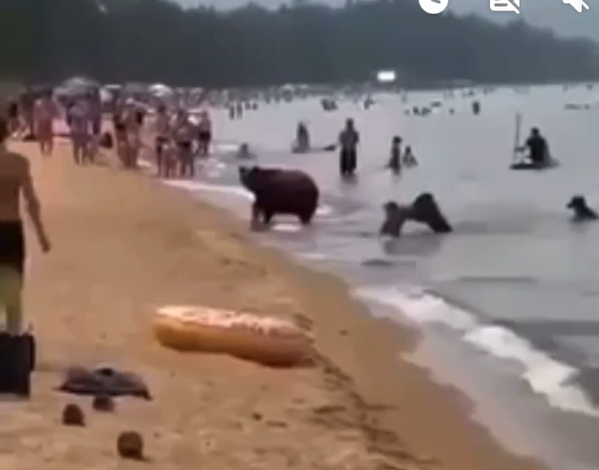
А) Невозможно проверить
Б) Это настоящая фотография
В) Провести поиск по картинке в интернете
Ответ: В (поиск по картинке может привести к первоисточнику кадра, чтобы понять, существовало ли такое событие в реальности и где именно)

Викторина для старшего школьного звена
Задание № 1
Выберите все возможные синонимы к слову «фейк»
А) Ложь
Б) Газетная утка
В) Факт
Г) Развесистая клюква
Д) Миф
Е) Антоним
Ответ: А, Б, Г, Д
Задание № 2
Какое из утверждений является верным?
1) Дипфейки — это не только замена лиц на видео с помощью искусственного интеллекта, но и голоса
2) Фейк не может быть случайностью — его всегда создают специально
А) Первое утверждение является верным
Б) Второе утверждение является верным
В) Оба утверждения являются верными
Ответ: А (к категории дипфейков также относятся технологии, имитирующие реальный голос человека)
Задание № 3
Какие навыки необходимы для развития информационное грамотности?
А) Проверка фактов
Б) Умение программировать
В) Анализ информации
Г) Критический подход к разного рода контенту
Д) Навык красноречия
Ответ: А, В, Г
Задание № 4
Что такое фактоид?
А) Неоспоримый факт
Б) Сомнительная информация, принимаемая за правду
В) Повторяющийся с периодичностью фейк
Ответ: Б
Задание № 5
Пизанская башня медленно падает. Так ли это на самом деле?
А) Да
Б) Нет
Ответ: Б
С 1993 по 2001 международная команда специалистов работала над выпрямлением и стабилизацией башни. «Спасательные» меры обошлись в £200 миллионов (почти 17 млрд рублей). Отклонение удалось уменьшить на 45 см, свинцовые блоки и временные опоры убрали. Более того, колокольня становится все более устойчивой и за последние два десятилетия «выпрямилась» еще на 4 см.

Задание № 6
Как называется поддельный сайт, который похож на оригинальный?
А) Зеркальный
Б) Фишинговый
В) Смешинговый
Ответ: Б (Фишинговые сайты выглядят как оригинальные, но созданы с целью мошенничества. Зачастую подделывают сайты банков, чтобы заполучить данные банковских карт)
Задание № 7
Какой термин пропущен в начале?
… ‒ это проверка используемой информации на достоверность.
Ответ: фактчекинг

Задание № 8
Кому стоит доверять, если нужно проверить информацию на достоверность?
А) Инфлюэнсеру и блогеру
Б) Комментаторам в чатах
В) Профессиональному фактчекеру
Ответ: В

